Сценарий фольклорного праздника
«Синичкины именины»
Цель: Познакомить детей с народным праздником «Зиновия – синичника»
Задачи: Способствовать развитию интереса к традициям русского народа.
Звучит русская народная музыка. Хозяйка встречает гостей в русской избе.
Воспитывать бережное отношение к природе, к ее обитателям, с любовью и заботой относиться к птицам.
Звучит русская народная музыка. Хозяйка встречает гостей в русской избе.
Хозяйка:
- Здравствуйте, гости, дорогие! Милости прошу в мою избу!
«Синицы летали над избой моей.
Словно песни пели о судьбе своей,
Поднимали в небо, будто звали нас.
С ними веселиться в этот поздний час»
- С давних пор на Руси в ноябре 12 числа отмечается «Зиновий – синичник». Почему у него такое название? В старину синиц называли «зинька», так вот, люди приметили, что «зиньки» прилетали к жилью именно в день этих святых, и поэтому церковное наименование дня изменили, и теперь это «Зиновий-синичник» или «Синичкин день». Но в этот день прилетали не только синички, но и другие зимующие птицы – снегири, свиристели, щеглы, чечетки.
Люди в этот день готовили кормушки, читали стихи про птиц, загадывали загадки, играли и просто любовались зимними птахами.
- Почему именно Синичкин день? Да потому что синица – божья птица считается на Руси. Раньше в старину на неё гадали: бросали крошки хлеба, кусочки сала и наблюдали: если синичка сначала станет клевать сало, то в доме будет вестись живность, если станет клевать крошки хлеба - то будет в доме достаток.
Ребята, а какой же праздник без самой главной героини - синички? Давайте её позовём.
Дети зовут Синицу: «Птичка – синичка лети к нам!»
Под музыку вылетает Синица
Синица:
- Здравствуйте, ребята! Здравствуй Хозяюшка!
Хозяйка:
«Слышу я, звенит Синица,
Средь желтеющих ветвей.
Здравствуй, маленькая птица!
Вестница осенних дней».
Синица:
- Я очень рада, что вы про меня не забыли!
А вы знаете, что у меня есть много сестер?
Слайд 1.
Большая синица - самая крупная синица нашей страны; размером она примерно с воробья и имеет довольно яркое оперение. Голова, горло, полоса вдоль груди и подхвостье чёрные, крылья и хвост голубоватые, спинка жёлто-зелёная или голубовато-серая, брюшко чаще жёлтое, а щеки и пятно на затылке белые. Большая синица широко распространена в смешанных и лиственных лесах, парках и садах. Отличается чрезвычайной подвижностью и ловкостью. Эта синица - птица оседлая, кочует лишь местами.
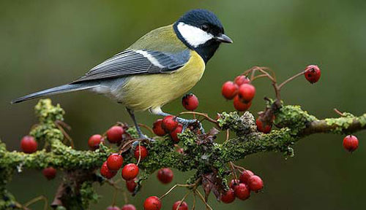
Хозяйка:
- Синица, а наши ребята знают птичьи частушки.
(дети исполняют частушки)
Птичьи частушки.
1. Чик-чирк, пришла зима.
Покормить бы нас пора!
Мы ребята-воробьята
Очень шустрые ребята!
2. Я сорока – белобока
Новость на хвосте несу –
Покормите птиц зимою,

3. Свиристель, свиристель,
Что уселся ты на ель?
Хохолок свой поднимай,
На рябину прилетай!

4. Я – снегирь, люблю рябину,
В декабре я к вам лечу.
Не боюсь теперь я зиму –
Я с ребятами дружу!

5. В красной шапке я сижу,
Крепким клювом я стучу.
Добрый доктор я лесной,
Подружитесь вы со мной!

6. Я – синица, хоть куда!
И находчива, умна!
По кормушкам я летаю
И все крохи собираю.

7. Покормили меня дети
Вкусною едою.
Хорошо живётся мне
Этою зимою!

Синица:
Посмотрите, а вот это Лазоревка голубая.
Слайд 2
Лазоревка голубая или зеленая - одна из самых красивых наших синиц. Размером немного меньше большой синицы. Длина 11-14 см, масса 9-14 г. Типом окраски напоминает большую синицу, главное отличие - белая с ярким сине-голубым пятном в центре шапочка, отделенная от белых щек черной полосой через глаз. Нет белых "клиньев" на рулевых, от сплошного "галстука" остался лишь небольшой продольный черный штрих посередине брюха. Задняя сторона шеи голубовато-белая, спина и верхние кроющие хвоста оливково-зеленые. Брюшная сторона желтая, крылья и хвост голубовато-синие. Молодые птицы не такие контрастные, желтовато-зеленые, без черного горлового пятна.
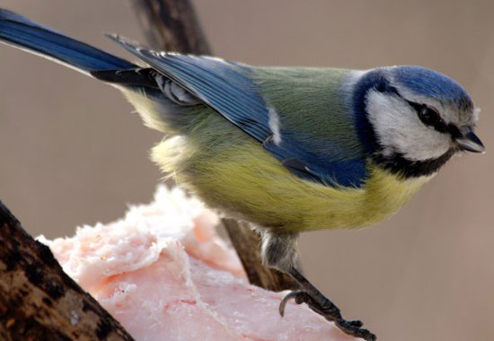
Хозяйка:
- Наши дети знают песенку про синичку.
Песня «Три синички»
1. Три синички танцевали,
На лугу траву помяли,
А корова: «Му, му, му!
Эту травку не возьму!

2. Вы, синички, чем хотите
Мне за травку заплатите,
А не то я зареву: му, му, му
Да му, му, му!»

3. Вот несут синички плату,
Угадайте, что, ребята?
Хвостик заячий нашли
И корове принесли.

Синица:
- Спасибо, дети за песенку.
Посмотрите, а вот это московка.
Слайд 3.
Московка или черная синица мелкая подвижная птица. Окрасом, прежде всего чёрной шапочкой перьев на голове и белыми щёчками, напоминает большую синицу, однако отличается от неё меньшими размерами, более плотным телосложением и бледным оперением остальной части тела. Голова и затылок чёрные, щёки грязновато-белые, на горле и верхней части груди большое чёрное пятно в форме манишки. Перья головы иногда несколько вытянуты в виде хохолка. Верх голубовато-серый с коричневатым оттенком и охристым налётом на боках. Низ грязновато-белый. с бурым налётом. Крылья и хвост буровато-серые. На крыльях хорошо заметны две светлые поперечные полоски. На затылке имеется небольшое белое пятно - характерный отличительный знак этого вида. Птица преимущественно хвойного леса, однако вне сезона размножения встречается за пределами гнездовий, в том числе в садах и парках, где её можно встретить возле кормушек.
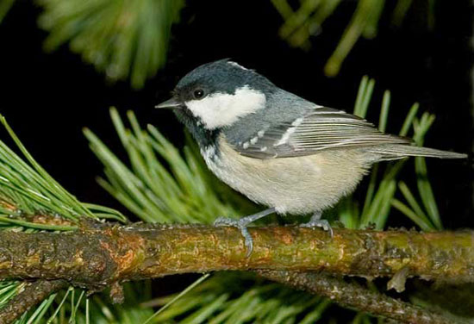
Хозяйка:
Синица, поиграй с детьми в игру: «Найди свой домик»
Игра: «Найди свой домик»
Синица:
- Молодцы, ребята, всех птиц правильно расселили по домам.
- А это - Гаичка бурая.
Слайд 4.
Гаичка бурая - под названием «гаички» объединяются два разных вида с несколькими подвидами, но частично совпадающим распространением. Общие признаки этих мелких синичек: черная шапочка, заходящая и на затылок (без светлого пятна), и буровато-серая или серо-бурая спина (разных оттенков). Крылья и хвост серо-бурые. Нижняя сторона грязно-белая с бурыми оттенками. На горле черное пятно (бородка). Самка неотличима от самца. Эти признаки, и сами по себе мало заметные, несколько различны у двух видов гаичек — серой и бурой. Их часто смешивают даже наблюдатели-специалисты, а между тем, если присмотреться, можно заметить различия не только по окраске, но и по голосу и повадкам.
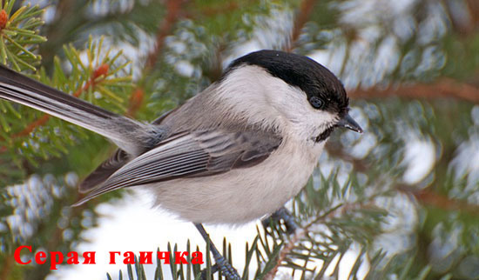
Хозяйка:
- Спасибо тебе, Синица, за интересный рассказ.
- А какие же именины без хоровода и без подарков.
Хоровод: «Птички – синички»
1.Птички – синички
Птиц созывали.
Ой – ой, ой – ой,
Птиц созывали.
2. Был у синичек
Ужин хороший
Ой – ой, ой – ой,
Ужин хороший.
3. Филина Фильку
Не пригласили
Ой – ой, ой – ой,
Не пригласили.
4. Филин явился
Гостем незваным
Ой – ой, ой – ой,
Гостем незваным.
5. Все угощенье гости склевали
Ой – ой, ой – ой,
Гости склевали.
6. Фильке досталось
Лишь полватрушки
Ой – ой, ой – ой,
Лишь полватрушки.
Хозяйка:
- Синица, а наши дети не только петь, танцевать умеют, они еще про синичек народные приметы знают
Дети называют народные приметы.
Синица пищит – зиму вещает
Свистит синица на ясный день.
Если сядет тебе синица на руку, надо загадать желание.
В марте синичка щебечет к хорошей погоде.
Если прилетят синицы – значит, скоро ударят первые морозы.
Синица порхает под окном – к холоду.
1.Ребенок:
Шустрые синички,
Птички-невелички,
Прилетают в города.
На зиму, где есть еда.
А весеннею порой,
Улетают в лес родной.
2. Ребенок:
Захотела я синичек,
На балконе покормить.
Папе говорю: - Для птичек
Домик надо смастерить.
Целый вечер папа с братом,
Мастерили птичий дом.
Вот синички будут рады,
Прилетая на балкон.
Купим семечек. И сало
Папа будет прибивать.
Ведь зимою корма мало,
Надо птичкам помогать.
Прилетайте к нам, синички,
Ждёт вас угощенье.
А кормушка получилась
Просто загляденье!

Дети дарят Синице кормушки, угощения для синичек (зерно, семечки)
Синица:
Спасибо, ребята за праздник, за угощения, а мне пора к своим сестричкам – синичкам. До свидания!
Дети прощаются с Синицей.
Хозяйка:
- Ребята, посмотрите, эту корзинку с угощения вам Синица оставила.
Хозяйка угощает детей сладостями. Дети благодарят Хозяйку и прощаются с ней.

